调整前
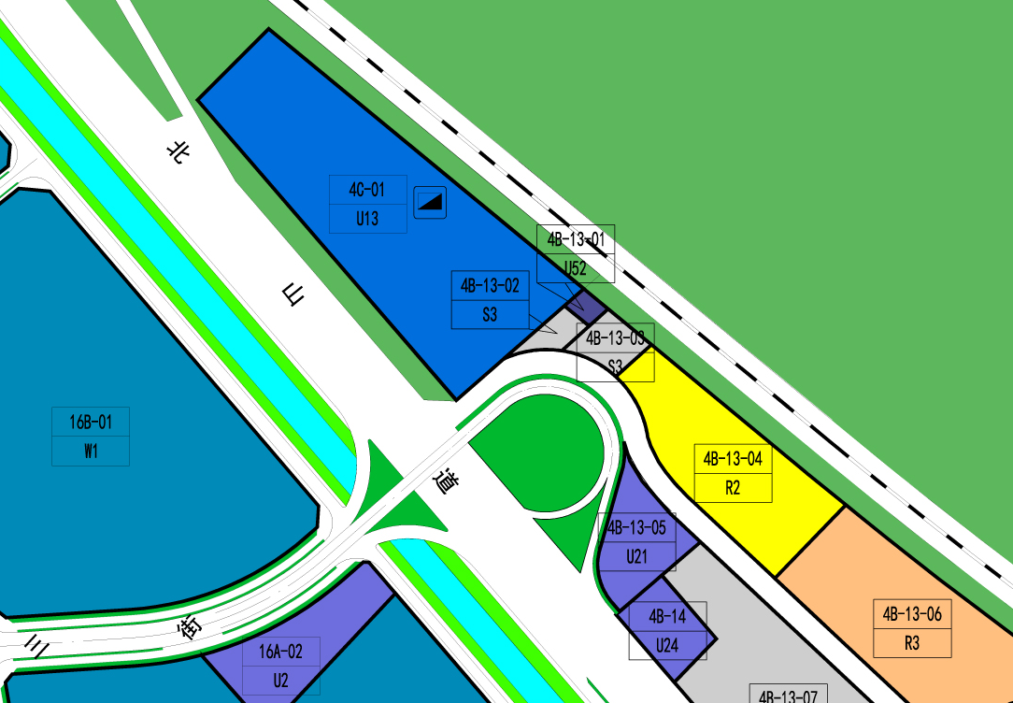
调整后
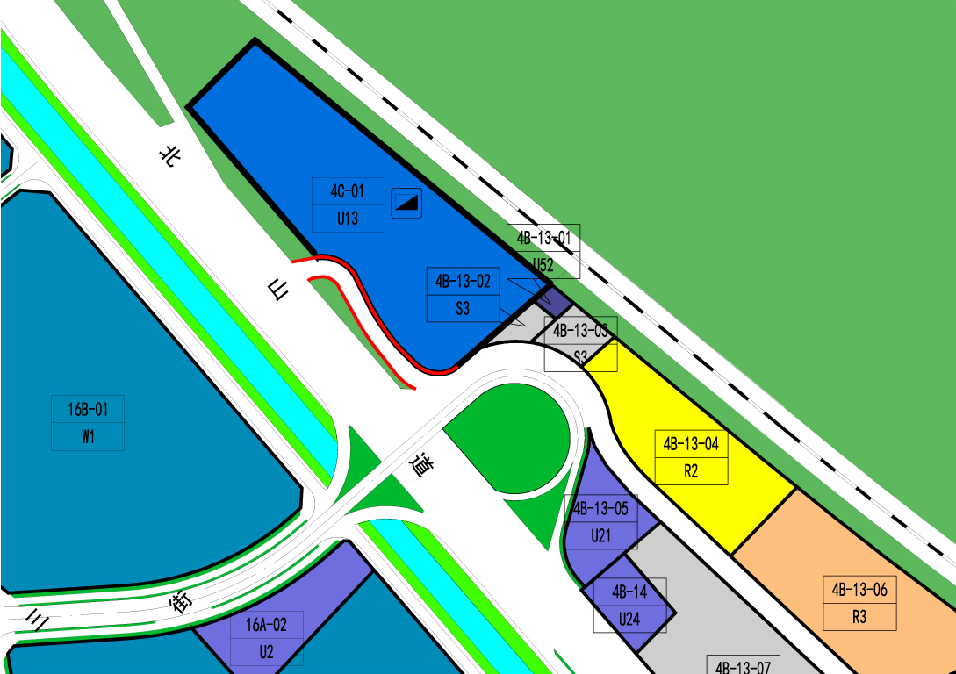

 | 地块编号 | 用地代码 | 用地性质 | 用地面积 | 容积率 | 绿地率 | 配套设施项目名称 | 备注
调整前 | 4C-01 | U13 | 供燃气用地 | 20685 | 0.2 | 40 | 区域液化气站 | 不得在地块内作其他用途（住宅、商业等）的开发
调整前 | - | E4 | 林地 | 992 | - | 0
调整前 | - | G2 | 生产防护绿地 | 401 | 0 | 0
调整后 | 4C-01 | U1 | 供应设施用地 | 20027 | - | - | 区域液化气站 | 不得在地块内作其他用途（住宅、商业等）的开发
调整后 | - | S2 | 城市道路用地 | 2051 | - | - | - | -

